Отчёт о проведении акции
«Читаем детям,читаем вслух !»
С 1 марта по 6 марта 2019 года в школе было многолюдно, читателей больше обычного, а всё потому что неделя была посвящена Всемирному дню чтения вслух и отличалась массовыми мероприятиями, как внутри школы, так и за её пределами.
В МКОУ «В-Дженгутайская СОШ» стартовала акция «Подари ребёнку книгу», организатор - библиотека школы и учителя -предметники, с 24 февраля по 5 марта 2019 года с целью пополнения фонда школьной библиотеки новой литературой: произведениями классиков мировой художественной литературы, современных авторов, детских писателей, справочными и энциклопедическими изданиями, научно-популярной литературой. В акции приняли участие учащиеся школы с 1 по 11 классы, родители учащихся школы и работники школы. Подаренные книги отмечались надписью с указанием фамилии, имя, отчества дарителя. Таким образом, фонд школьной библиотеки пополнился на 266 книг. По результатам Акции самые активные участники, подарившие школе самое большое количество книг актуального содержания, были отмечены благодарственными письмами.
В школьной библиотеки каждую перемену ребята выбирали понравившуюся книгу, находили произведение А. Линдгрен, Дж. Родари, А. Толстого, Ю. К.Паустовского,Б.Ганаго- читали вслух, а кто просто слушал - рисовал иллюстрации, в итоге была организована выставка «Весёлый художник».
Викторина « Умники и умницы» увлекла ребят, своей необычностью проведения, с применением мультимедийной презентацией по произведениям С.Я. Маршака, Ершова, К.И. Чуковского, русских народных сказок.
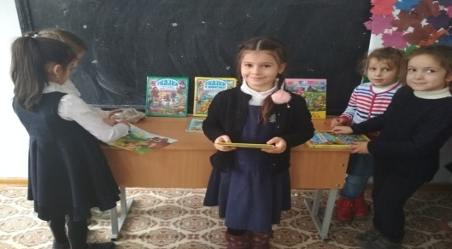
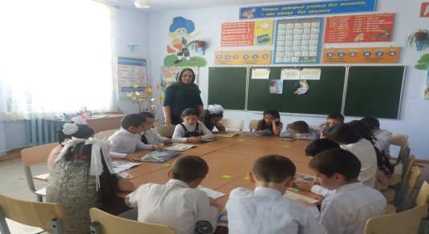

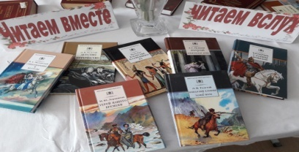
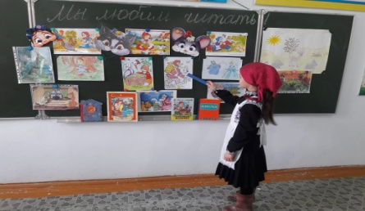
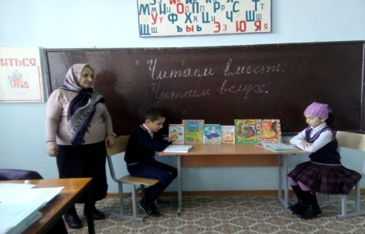

В преддверии Международного женского дня учителя темой чтения вслух выбрали тему женщины в русской поэзии – «Все в ней гармония, все диво!». В этот день прозвучат волшебные строки Александра Пушкина, Ивана Бунина, Александра Блока, Сергея Есенина, Эдуарда Асадова, Андрея Дементьева, Расула Гамзатова и др.
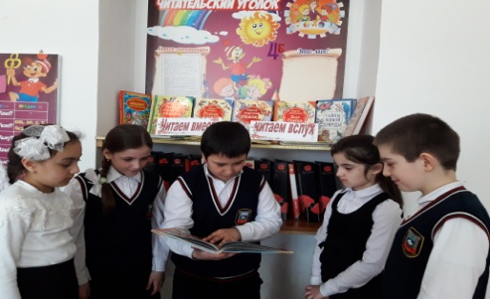
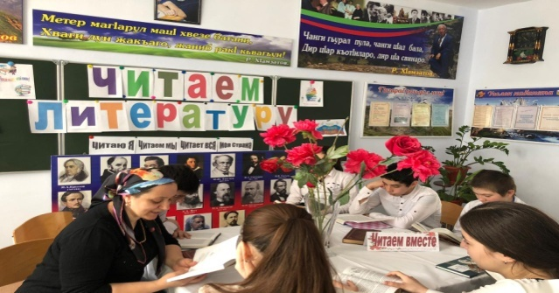
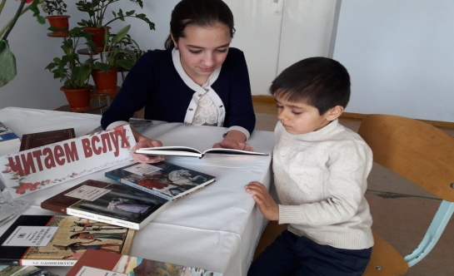
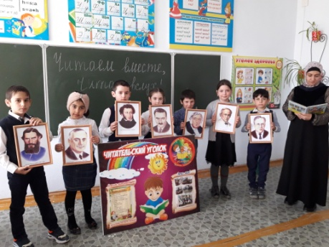
Подготовила и провела:
Хайбулаева Саида Гасановна,
учитель русского языка и литературы

